《大数据管理》第4章作业 2023.9.14

大数据2101班 李嘉鹏 U202115652

1. 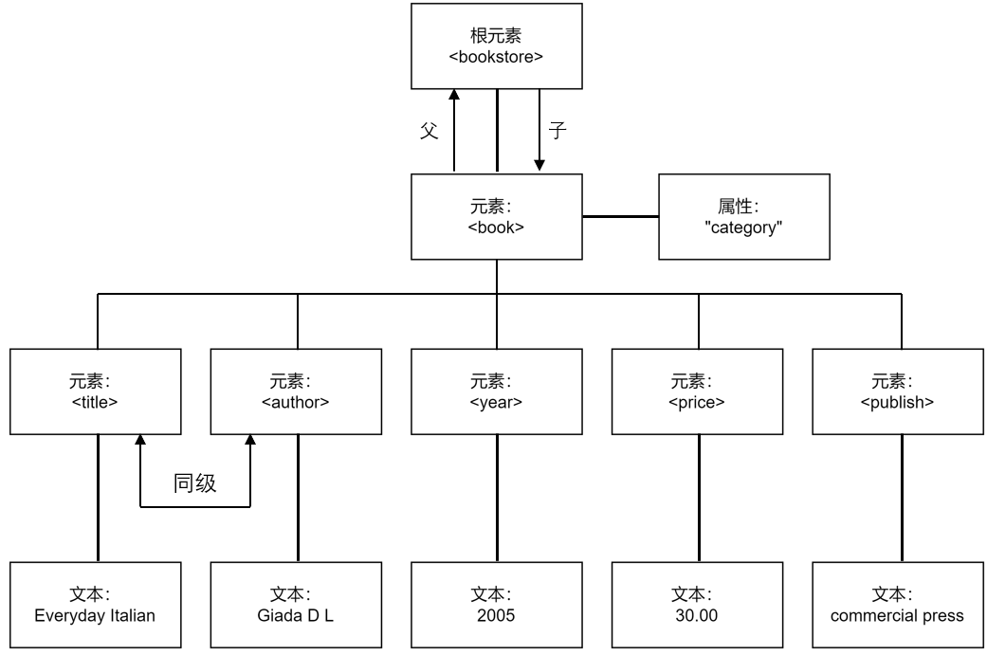

2.对于半结构化文档，主要有三种典型的查询方式，分别是：①文档对象模型（DOM）接口；②XQuery（包括FLWOR和XPATH）；③JSON API。

对于XQuery，主要结构为FLWOR，也就是For、Let、Where、Order by、Return。其各子句的含义分别为：

①For：指定要循环处理的XML节点列表，类似SQL的FROM子句，XML节点列表一般通过XPath表达式获得；

②Let：将值绑定到一个或多个变量，类似SQL中为子查询指定名字；

③Where：用于过滤由 for 和 let 子句生成的变量绑定元组；

④Order by：指定 return 子句处理值时所用的顺序；

⑤Return：生成FLWOR表达式的结果。

3.MongoDB的数据模型如下表所示：

|  |  |
| --- | --- |
| 概念 | 解释 |
| database | 数据库 |
| collection | 数据库表/集合 |
| document | 数据记录行/文档 |
| field | 数据字段/域 |
| index | 索引 |
| primary key | 主键 |

4.（1）use db1

db.tb_order.insertMany([{"p_id":1, "name":"milk", "c_id":1, "qty":10, "price":12}, {"p_id":1, "name":"milk", "c_id":2, "qty":11, "price":10}, {"p_id":2, "name":"beer", "c_id":2, "qty":11, "price":12}])

（2）db.tb_order.aggregate({“$project”:{“p_id”:1, “qty”:1}},

{“$group”:{“p_id”:“$p_id”, “qty”:{“$sum”:“$qty”}}},

{“$sort”:{“qty”:-1}},

{“$limit”:3})